Mercredi 2 octobre

1.

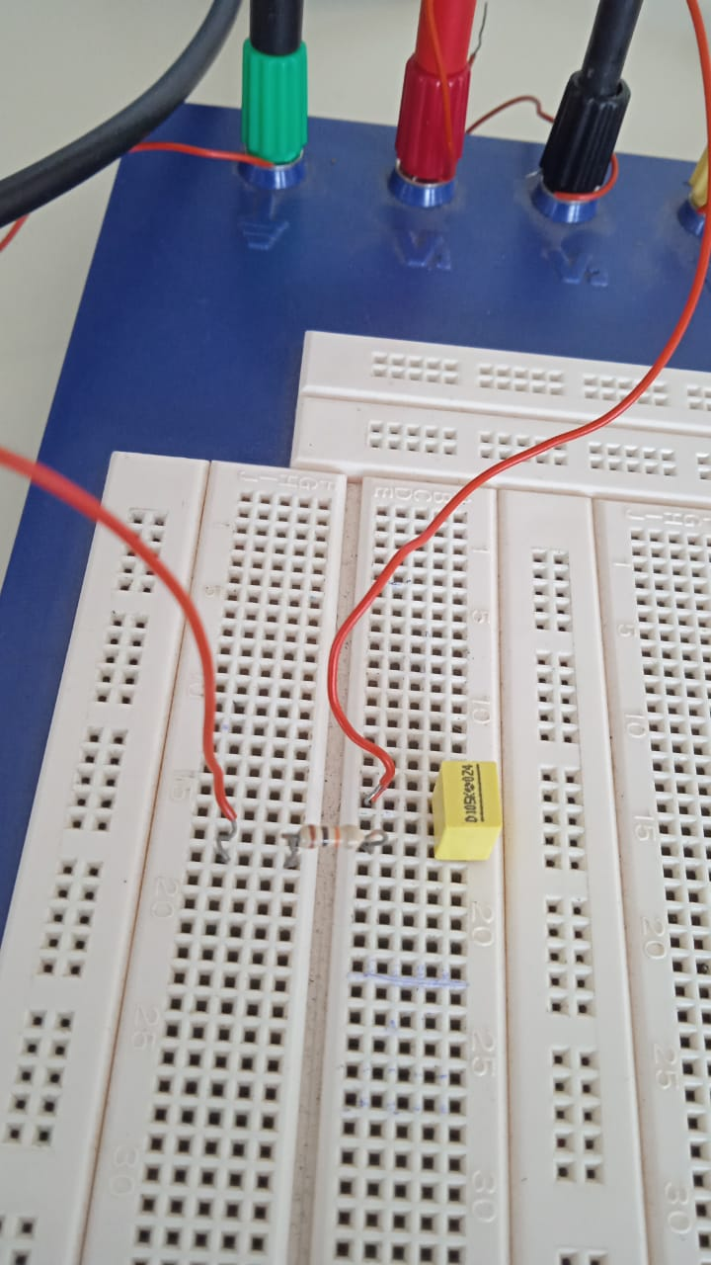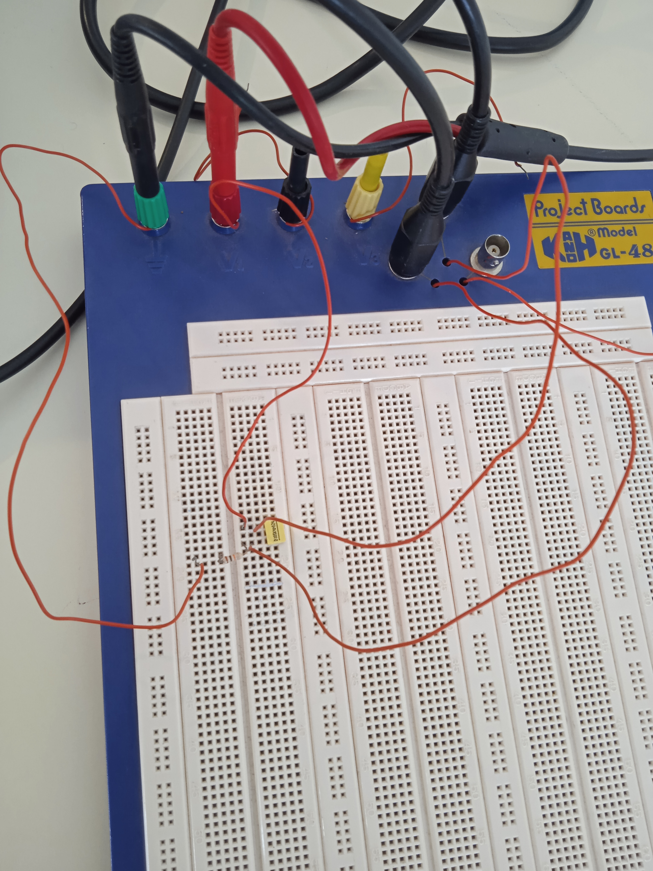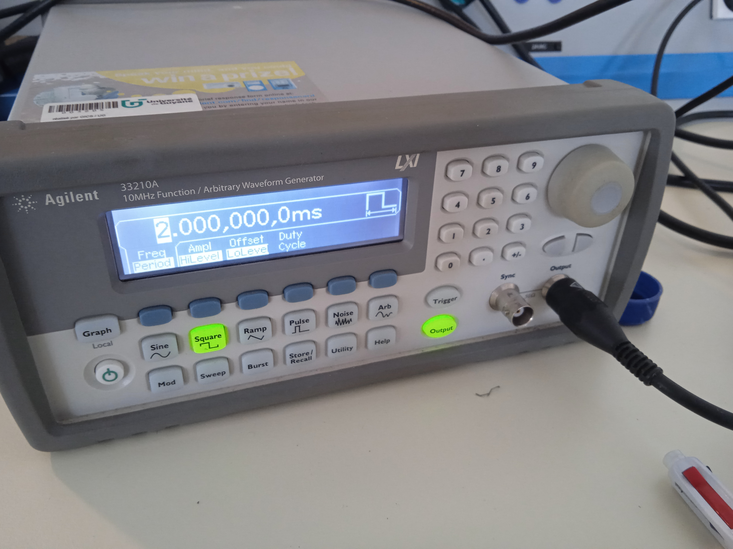

3. Image sur clé scope_0

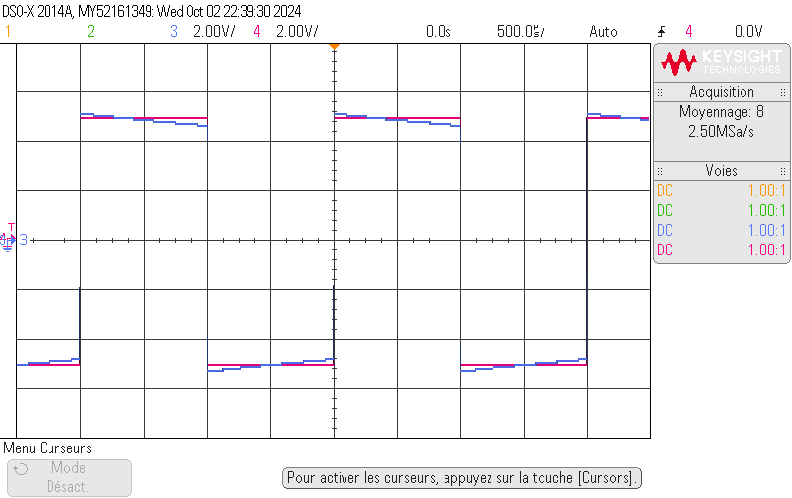

4. Par la loi des mailles

La relation liant e, Uc et Ur est

e-Uc-Ur=0

5.

$$e-U_{c}-U_{r}=0 =>$$

$$U_{c}=e-U_{r}$$

Image scope1 dans usb

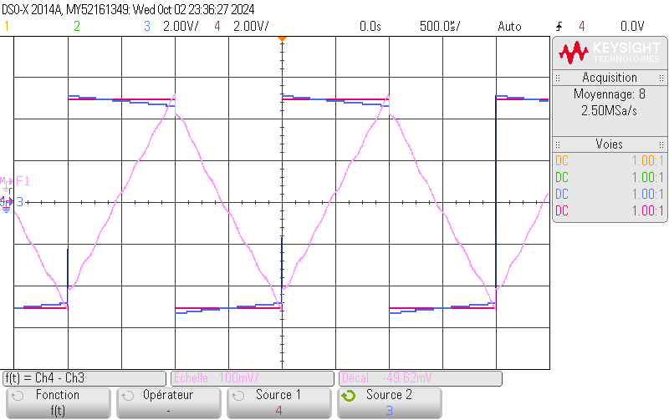

6. $U_{r}=ri$

7. $i=C\frac{dU}{dt}$

i= Cdu/dt